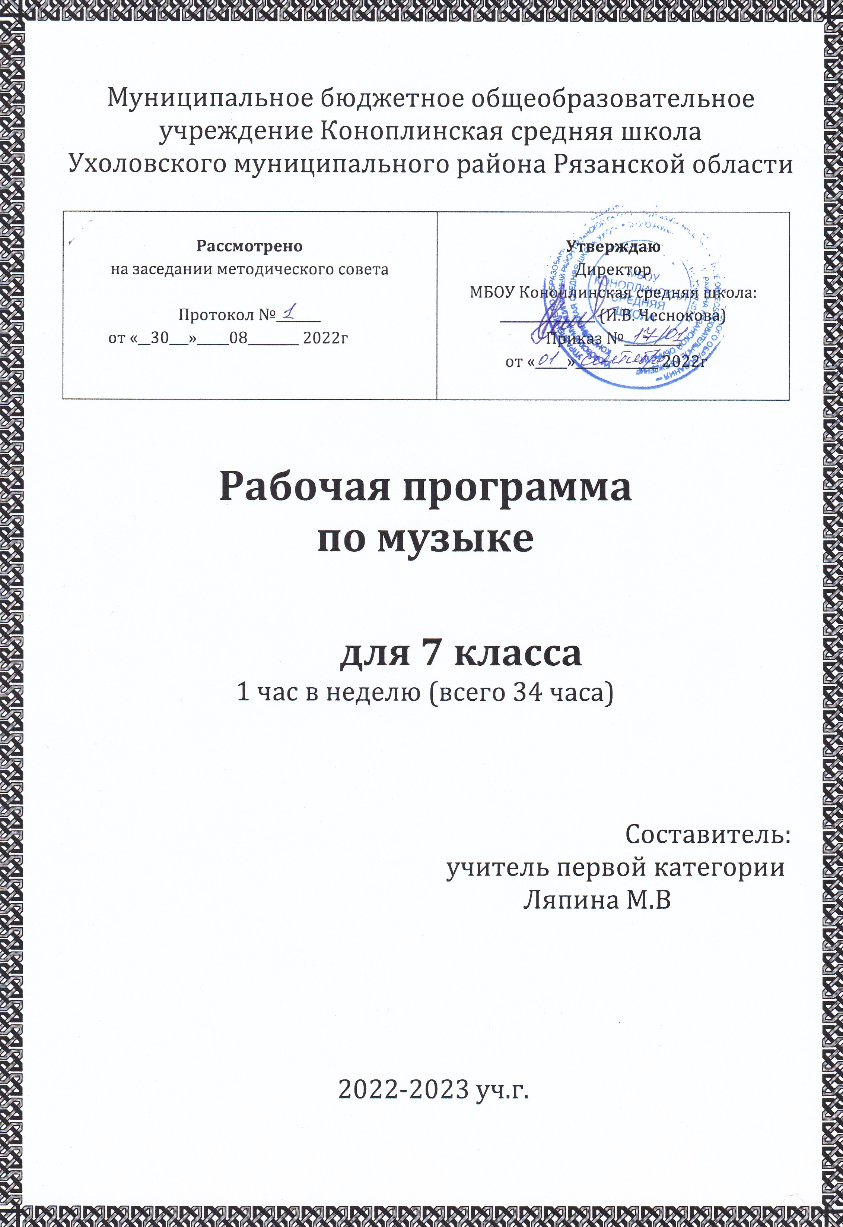

ПОЯСНИТЕЛЬНАЯ ЗАПИСКА

Рабочая программа по музыке для 7 класса составлена на основе федерального компонента государственного стандарта основного общего образования (приказ Министерства образования РФ №1089 от 5.03.2004 года), Концепции духовно-нравственного развития и воспитания личности гражданина России, Примерной программы по музыке 5-7 классы, в соответствии с основными идеями музыкально-педагогической концепции Д.Б. Кабалевского, содержанием программы «Музыка. 5-7 классы» Е.Д. Критской, Г.П. Сергеевой, Т.С. Шмагиной (М.: Просвещение, 2014г).
Рабочая программа по музыке для 7 класса рассчитана на 1 час в неделю для обязательного изучения учебного предмета «Музыка», всего - 34 часа.
Структуру программы составляют разделы, в которых обозначены основные содержательные линии. «Особенности драматургии сценической музыки» -17 часов, «Особенности драматургии камерной и симфонической музыки» -17 часов.
Содержательный стержень программы - «Классика и современность». Вечные темы классической музыки и их претворение в произведениях разных жанров. Художественные направления, стили и жанры классической и современной музыки.
ЦЕЛЬ музыкального образования и воспитания – развитие музыкальной культуры школьников как неотъемлемой части духовной культуры – наиболее полно отражает заинтересованность современного общества и возрождение духовности, обеспечивает формирование целостного мировосприятия учащихся, их умения ориентироваться в жизненном информационном пространстве.
В качестве приоритетных в данной программе выдвигаются следующие задачи и направления музыкального образования и воспитания, вытекающие из специфики музыкального искусства, закономерностей художественного творчества и возрастных особенностей учащихся:
- приобщение к музыке как эмоциональному, нравственно-эстетическому феномену, осознание через музыку жизненных явлений, овладение культурой отношений, запечатлённой в произведениях искусства, раскрывающих духовный опыт поколений;
- развитие в процессе музыкальных занятий творческого потенциала, ассоциативность мышления, воображения через опыт собственной музыкальной деятельности;
- воспитание музыкальности, художественного вкуса и потребности в общении с искусством;
- освоение языка музыки, его выразительных возможностей в сознании музыкального (шире – художественного) образа, общих и специфических средств художественной выразительности разных видов искусства.
Основные методические принципы построения программы: принцип увлечённости, триединства деятельности композитора-исполнителя-слушателя,, принцип «тождества и контраста», принцип интонационности, принцип диалога культур.
Виды музыкальной деятельности разнообразны и направлены на реализацию принципов развивающего обучения в массовом музыкальном образовании и воспитании. Постижение одного и того же музыкального произведения подразумевает различные формы общения с музыкой. В исполнительскую деятельность входят: хоровое, ансамблевое и сольное пение; пластическое интонирование и музыкально- ритмические движения; игра на музыкальных инструментах; инсценирование (разыгрывание) песен, сказок, музыкальных пьес программного характера; освоение элементов музыкальной грамоты как средства фиксации музыкальной речи.
В целом эмоциональное восприятие музыки, размышление о ней и воплощение образного содержания в исполнении дают возможность овладевать приемами сравнения, анализа, обобщения, классификации различных явлений музыкального искусства.
В процессе обучения музыкальному искусству должны быть задействованы и такие источники, как Интернет и электронные издания (CD и DVD).
Требования к уровню подготовки учащихся 7 класса:
Обучение музыкальному искусству в 7 классе основной школы должно обеспечить учащимся возможность:
- совершенствовать представление о триединстве музыкальной деятельности (композитор-исполнитель-слушатель);
-знать основные жанры народной, профессиональной, религиозной и современной музыки;
-понимать особенности претворения «вечных» тем искусства и жизни в произведениях разных жанров (опере, балете, мюзикле, рок-оперы, симфонии, инструментальном концерте, сюите, кантате, оратории, мессе и др.);
- эмоционально-образно воспринимать и оценивать музыкальные сочинения различных жанров и стилей;
- творчески интерпретировать содержание музыкального произведения, используя приёмы пластического интонирования, музыкально-ритмического движения, импровизации; ориентироваться в нотной записи как средстве фиксации музыкальной речи;
- осуществлять сравнительные интерпретации музыкальных сочинений;
- выявлять особенности построения музыкально-драматического спектакля на основе взаимодействия музыки с другими видами искусства;
-использовать различные формы индивидуального, группового и коллективного музицирования, выполнять творческие задания, участвовать в исследовательских проектах;
- совершенствовать умения и навыки самообразования.
Обучение музыкальному искусству в 7 классе должно вывести учащихся на стандартный уровень знаний, умений и навыков.

Календарно-тематическое планирование

№ п/п | Тема урока, раздела | Кол-во часов | Плановые сроки прохождения | Домашнее задание | Примечание
Особенности драматургии сценической музыки – 17 часов
1 | Классика и современность | 1
2 | В музыкальном театре. Опера «Иван Сусанин» М. И. Глинки | 1
3 | В музыкальном театре. Опера «Иван Сусанин» М. И. Глинки | 1
4 | А. П. Бородин. Опера «Князь Игорь» | 1
5 | А. П. Бородин Опера «Князь Игорь».  «Плач Ярославны». Молитва | 1
6 | В музыкальном театре. Балет. Балет «Ярославна» Б. Тищенко | 1
7 | В музыкальном театре. Балет. Балет «Ярославна» Б. Тищенко.  Контрольное тестирование №1 «В музыкальном театре» | 2  (1)
8 | В музыкальном театре. Дж.Гершвин «Порги и Бесс» | (1)
9 | Опера «Кармен» Ж. Бизе | 1
10 | Новое прочтение оперы «Бизе». Р.Щедрин «Кармен – сюита» | 1
11 | Сюжеты и образы духовной музыки» | 1
12 | Э.Л. Уэббер рок-опера «Иисус Христос – суперзвезда» | 1
13 | Музыка к драматическому спектаклю «Ромео и Джульетта» | 1
14 | «Альфред Шнитке «Гоголь – сюита» из музыки к спектаклю | 1

15 | Сюжеты и образы духовной музыки. Контрольное тестирование №2 по теме «Драматургия сценической музыки» | 1
16 | Музыканты – извечные маги. | 1
17 | Музыкальная драматургия - развитие музыки | 1
Особенности драматургии камерной и симфонической музыки – 18 часов
18 | Два направления музыкальной культуры. Духовная музыка. Светская музыка | 1
19 | Камерная инструментальная музыка.Этюд | 1
20 | Циклические формы инструментальной музыки. А.Шнитке | 2  (1)
21 | Циклические формы инструментальной музыки | (1)
22 | Соната №8 Л.Бетховен. («Патетическая») | 1
23 | С.Прокофьев «Соната №2» , В.Моцарт «Соната №11. Контрольное тестирование №3 по теме «Особенности драматургии камерной музыки» | 1
24 | Симфоническая музыка. | 1
25 | Симфония № 40 В. А. Моцарта | 1
26 | Симфоническая музыка. С.Прокофьев «Симфония №1» (Классическая) | 1
27 | Симфоническая музыка. Л.В.Бетховен «Симфония №5» | 1
28 | Ф.Шуберт «Симфония №8» (Неоконченная)
29 | П.Чайковский «Симфония №5», Д.Шостакович «Симфония №7»  (Ленинградская)
30 | Контрольное тестирование №3 | 1
31 | Симфоническая картина К.Дебюсси «Празднества» | 1
32 | Инструментальный концерт.А.Хачатурян «Концерт для скрипки с оркестром» | 1
33 | Музыка народов мира | 1
34 | Популярные хиты из мюзиклов и рок-опер  Исследовательский проект | 1

Рабочая программа рассчитана на 34ч.
Количество часов
Всего 34 часа; в неделю 1 час.

Содержание образовательной программы учебного курса
VII КЛАСС (34 ч)
Содержательный стержень программы — «Классика и современность». Вечные темы классической музыки и их претворение в произведениях разных жанров. Художественные направления, стили и жанры классической и современной музыки.
Особенности музыкальной драматургии и развития музыкальных образов в произведениях крупных жанров — опере, балете, мюзикле, рок-опере, симфонии, инструментальном концерте, сюите и др. Жанровые и стилистические особенности музыкального языка. Единство содержания и формы музыкальных произведений. Стиль как отражение мироощущения композитора. Стили музыкального творчества и исполнения, присущие разным эпохам.
Раздел 1. Особенности драматургии сценической музыки (17 ч)
Стиль как отражение эпохи, национального характера, индивидуальности композитора: Россия — Запад. Жанровое разнообразие опер, балетов, мюзиклов (историко-эпические, драматические, лирические, комические и др.). Взаимосвязь музыки с литературой и изобразительным искусством в сценических жанрах. Особенности построения музыкально-драматического спектакля. Опера: увертюра, ария, речитатив, ансамбль, хор, сцена. Балет: дивертисмент, сольные и массовые танцы (классический и характерный), па-де-де, музыкально-хореографические сцены и др. Приемы симфонического развития образов.
Сравнительные интерпретации музыкальных сочинений. Мастерство исполнителя («искусство внутри искусства»): выдающиеся исполнители и исполнительские коллективы. Музыка в драматическом спектакле. Роль музыки в кино и на телевидении.
Использование различных форм музицирования и творческих заданий в освоении учащимися содержания музыкальных образов.
Раздел 2. Особенности драматургии камерной и симфонической музыки (18 ч)
Осмысление жизненных явлений и их противоречий в сонатной форме, симфонической сюите, сонатно-симфоническом цикле. Сопоставление драматургии крупных музыкальных форм с особенностями развития музыки в вокальных и инструментальных жанрах.
Стилизация как вид творческого воплощения художественного замысла: поэтизация искусства прошлого, воспроизведение национального или исторического колорита. Транскрипция как жанр классической музыки.
Переинтонирование классической музыки в современных обработках. Сравнительные интерпретации. Мастерство исполнителя: выдающиеся исполнители и исполнительские коллективы.
Использование различных форм музицирования и творческих заданий для освоения учащимися содержания музыкальных образов.

ПРИЛОЖЕНИЕ №1
Контрольное тестирование №1
1. Поставьте в правильной последовательности этапы сценического действия.
Завязка, кульминация, экспозиция, развязка, развитие
2. Составьте правильную схему построения оперного спектакля.
Сцены, увертюра, картины, действия.
3. Назовите второе название оперы М.И. Глинки «Иван Сусанин»
А) «Смерть за царя», Б) «Жизнь за царя», В) «Отдать жизнь за царя», Г) « Подвиг Сусанина».
4. В каком действии звучит ария Ивана Сусанина «Ты взойдёшь, моя заря!»
А) 1, Б) 2, В) 3, Г) 4.
5. Оперу «Князь Игорь» написал русский композитор…
А) Ф. Лист; Б) П. Чайковский; В) А. Бородин ; Г) М. Глинка.
6. В каком действии оперы «Князь Игорь» исполняется «Плач Ярославны?
А) 1, Б) 2, В) 3, Г) 4.
7. Родиной балета считается
А) Франция, Б) Италия, В) Австрия, Г) Россия.
8. Найдите в предложенной цепочке названий отдельных номеров балета танец, который исполняется втроём.
Адажио, гран-па, па-де-де, па-де-труа.
9. Из данной цепочки выберите фамилии танцоров балета.
Г.Уланова, Е.Образцова, И. Бутман, Н. Цискаридзе, Ю.Жданов, М. Плисецкая, Е. Нестеренко, Г.Вишневская, Г.Рождественский.

ОТВЕТЫ:1(экспозиция, завязка, развитие, кульминация, развязка), 2(увертюра, действие, картины, сцены), 3(Б), 4(Г),5(В), 6(4), 7(А), 8(па- де- труа), 9(Г.Уланова, Н. Цискаридзе, Ю.Жданов, М. Плисецкая).

10. Творческое задание. Придумай либретто к балету. Какой жанр литературы ты будешь использовать? А может это будет твоё личное сочинение? Напиши название балета, его содержание. Не забудь о развитии действий. Выпиши действующих лиц балета. Кому бы ты доверил танцевать главные партии твоего балета?

Контрольное тестирование №2
1. В основу балета «Ярославна» и оперы «Князь Игорь» положен текст…
А) «Исторические события 12 века» Б) «Слово о полку Игореве» В) « Слово летописца»
2. Как называется финальная сцена балета «Ярославна»?
А) «Молитва», Б) «Плач Ярославны» В) «Стон земли русской».
3. Создатель американской национальной классики 20 в.
А) Леонард Бернстайн, Б) Эндрю Ллойд Уэббер, В) Джорш Гершвин.
4. Выберите из цепочки слов главного героя оперы «Порги и Бесс»
Гризабелла, Макэвите, , Спортинг Лайф, Тони.
5. Как называется опера Д. Бизе, рассказывающая о красивой цыганке.
А) «Эсмиральда», Б) «Кармен», В) «Есения».
6. Выберите названия испанских танцев, которые служат в опере характеристикой свободолюбивой Кармен.
А) Болеро, Б) Тарантелла, В) Хабанера, Г) Сегедилья.
7. Кто из русских композиторов написал балет «Кармен – сюиту», показав новое прочтение оперы Бизе?
А) Р.Щедрин, Б) Д. Кабалевский, В) Д. Шостаковия, Г) Г. Свиридов.
8. Кто из балерин российского балета первый исполнил главную партию в «Кармен-сюите»?
А) Улановой, Б) Павловой, В) Плисецкой, Г)Захаровой.
9.Сколько номеров в одноактном балете Р.Щеднина «Кармен-сюита»?
А) 7, Б) 13, В) 10, Г) 15.
10 Выбери из цепочки слов главных героев «Кармен-сюита» Р. Щедрина.
Хозе, Эскамильо, Ярославна, Кармен, Игорь, бык.

ОТВЕТЫ: 1(Б), 2(А),3(В), 4(Спортинг Лайф), 5(Б), 6(А, Б,Г), 7(А),8(В), 9(Б),10(Хозе, Эскамильо, Кармен, бык).

Творческая работа. Создай диск «Русская классика». Какие классические произведения войдут в этот диск? Почему ты сделал именно такой выбор? Сделай дизайн-оформление диска? Кому из знакомых или родственников ты подаришь этот диск? Почему ты сделал такой выбор?

Контрольное тестирование №3
1. Композиторы романтики, придавшие жанру этюда не только его предназначение (техническая пьеса), но и программность
А) Ф. Лист; Б) П. Чайковский; В) Ф. Шопен; Г) М. Глинка.
2. Этот композитор посвятил музыку «Кончерто гроссо» своим друзьям и выдающимся скрипачам Гидону Кремеру и Татьяне Гринденко
А) Ф. Шопен; Б) Ф.Шуберт; В) Р. Шуман; Г) А. Шнитке.
3. В переводе этот жанр музыки обозначает ряд, последовательность. Относится к многочастной циклической форме.
А) Сюита; Б) Этюд; В) Опера; Г) Фуга.
4. Этот термин означает переработку, переложение музыкальных произведений.
А) Импровизация; Б) Транскрипция; В) Разработка; Г) Секвенция.
5. Высшая форма полифонии.
А) Фуга, Б) Канон; В) Токката; Г) Песня.
ОТВЕТЫ: 1(А,В), 2(Г), 3(А), 4(Б),5(Б).

ЗАДАНИЕ: сопоставь произведение и его автора
1 | Р.Щедрин | А | Балет «Петрушка»
2 | Ж. Бизе | Б | Опера «Сказка о царе Салтане»
3 | А. Бородин | В | «Токката и фуга ре минор»
4 | Ф.Шопен | Г | Кантата «Александр Невский»
5 | Ф.Лист | Д | Зарисовка к спектаклю «Ромео и Джульетта»
6 | С. Прокофьев | Е | «Иван Сусанин»
7 | С. Римский-Корсаков | Ж | Сюита «Гоголь-сюита»
8 | Д. Гершвин | З | Рок-опера «Иисус Христос суперзвезда»
9 | М. Глинка | И | «Кармен сюита»
10 | Ф. Стравинский | К | «Опера «Руслан и Людмила»
11 | И.Бах | Л | Этюд «Метель»
12 | Б. Тищенко | М | Балет «Ромео и Джульетта»
13 | Э. Уэббер | Н | Опера «Снегурочка»
14 | Д. Кабалевский | О | «Революционный этюд»
15 | А. Шнитке | П | Опера «Кармен»
 |  | Р | Мюзикл «Порги и Бесс»
 |  | С | Опера «Князь Игорь»
 |  | Т | Балет «Золушка»
 |  | У

ОТВЕТЫ: 1(И), 2(П), 3(С), 4(О), 5(Л), 6(Г,М, Т),7(Б,Н), 8(Р), 9(Е, К), 10 (А), 11(В), 12(У), 13 (З), 14(Д), 15 (Ж).

Исследовательский проект (в конце 4 четверти)

Темы исследовательских проектов:

1. «Жизнь даёт для песни образы и звуки…»
2. «Музыкальная культура родного края»
3. «Классика на мобильных телефонах»
4. «Есть ли у симфонии будущее?»
5. «Музыкальный театр: прошлое и настоящее»
6. «Камерная музыка: стили, жанры, исполнители»
7. «Музыка народов мира: красота и гармония»

